Workflow de Análise
do
Gestor Grego
Versão 0.3.0

Cleverson Nascimento de Mello | PG 48328
Fernanda Tamy Ishii | PG 48330

Professores: | Edson Alves de Oliveira Junior  Itana Maria de Souza Gimenes
Disciplina: | DIN4063 – Engenharia de Software

Sumário

Revisões
Versão | Autores | Descrição da Versão | Data
0.3.0 | Cleverson e Fernanda | Workflow de Análise | 2015

Workflow de Análise
O Workflow de Análise possui como objetivo descrever de forma mais detalhada as especificações do sistema em direção à solução de software a ser desenvolvida utilizando para isso uma linguagem que os desenvolvedores entendem.
Dentro do Modelo de Análise temos os seguintes elementos:
• Classes de análise
• Casos de uso –Análise - diagrama de comunicação.
• Arquitetura do sistema.
• Visão global das classes de análises.

Classes de Análise
Nos diagramas das Classes de Análise temos uma visão de cada caso de uso representada por um diagrama classe de análise.
Na figura 1 é possível visualizar o que acontece quando o usuário realiza a ação de comprar um lanche. Em um primeiro momento o usuário irá interagir com o sistema no qual escolherá seu lanche, após isso o sistema irá se comunicar com o gerenciamento de pedido responsável por fazer toda a gestão de compra, ele também irá interagir com o gerenciamento de acesso (responsável por controlar os usuários do sistemas), com o gererenciamento de caixa (responsável por todos os movimentos realizados no caixa do restaurante, incluindo comunicação com operadora de cartão de crédito), com o gerencimento de insumos (que monitora e controla o estoque) e com os pedidos (o banco onde estão todos os pedidos salvos).
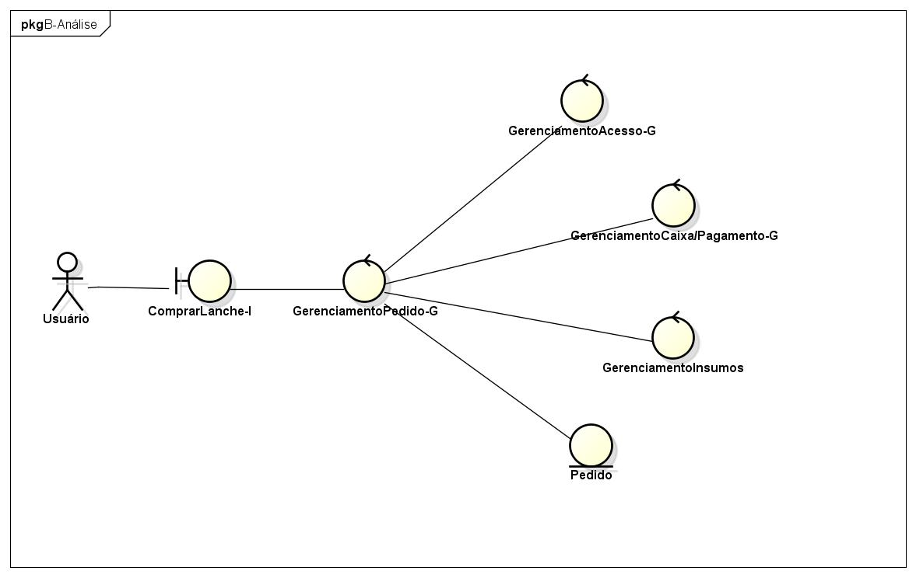
Figura 1 – Classe de Análise – ComprarLanche
Na figura 2 a seguir vemos o que acontece quando o usuário realiza a ação de efetuar pagamento. Primeiramente o usuário irá solicitar ao sistema a ordem de pagamento, o qual será realizado pelo gerenciamento de caixa/pagamento que emitirá uma fatura (sendo salva no banco), com a liberaração do pagamento o gerenciamento retornará uma resposta ao sistema para sua conclusão.
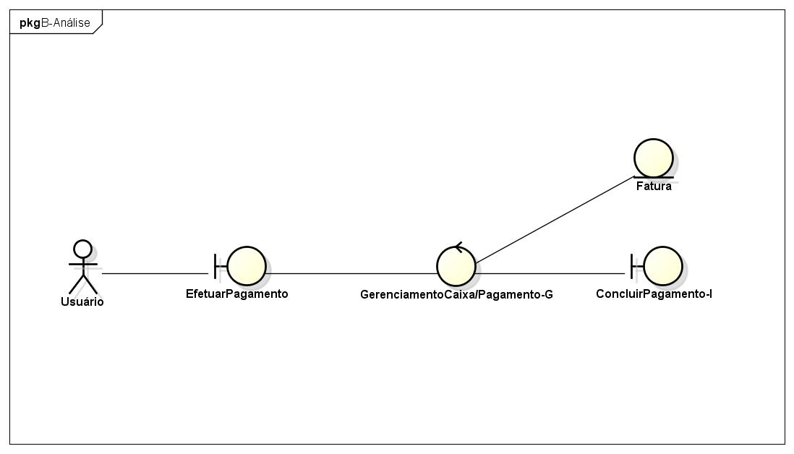
Figura 2 - Classe de Análise – Efetuar Pagamento

Para utilização do sistema será necessário fazer o login, desse modo temos o gerenciamento de acesso mostrado na figura 3 a seguir. Nesse modelo haverá 4 tipos de usuários, sendo 3 deles funcionários (gerente, atendente e cozinheiro) e o cliente. Cada um desses usuários serão salvos no banco como pessoa e terão acessos diferenciados ao sistema.
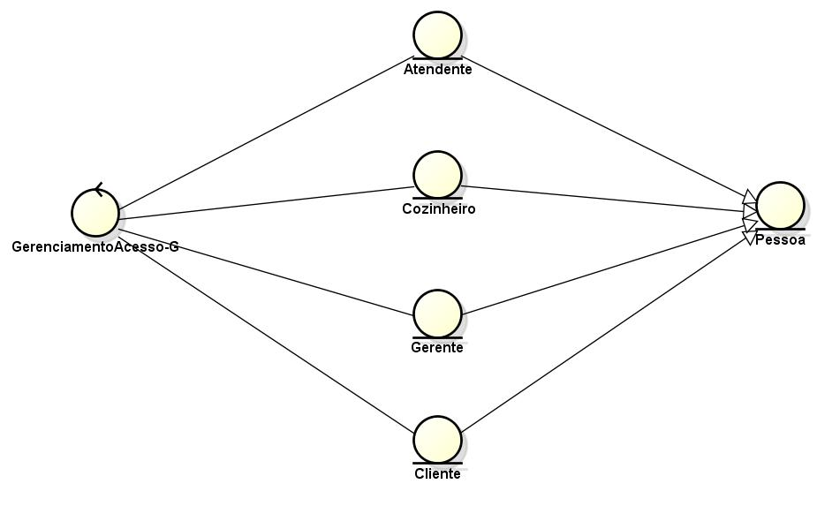
Figura 3 - Classe de Análise – Gerenciamento de Acesso

O gerencimento de pedido irá interagir com o gerenciamento de insumos dando baixa no estoque, assim quando necessário o sistema irá solicitar sua reposição, temos na figura 4 abaixo como essa ação será concretizada.
Quando necessário o gerenciamento de insumos irá interagir com o gerenciamento de fornecedor solicitando o pedido para reabasticimento de itens no estoque .
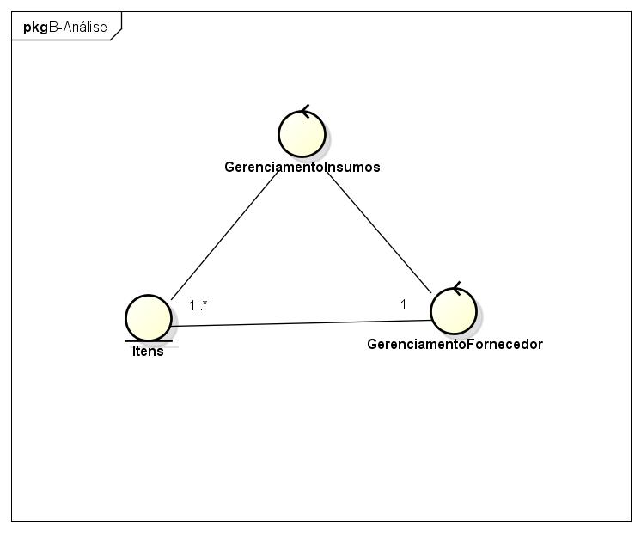
Figura 4 - Classe de Análise – Gerenciamento de Insumos
Se o cliente solicitar a entregar em domicilio ao finalizar o pedido, será acionado o gerenciamento de logística, figura 5, interagindo com o gerenciamento de pedido e calculando a melhor rota de entrega do lanche.
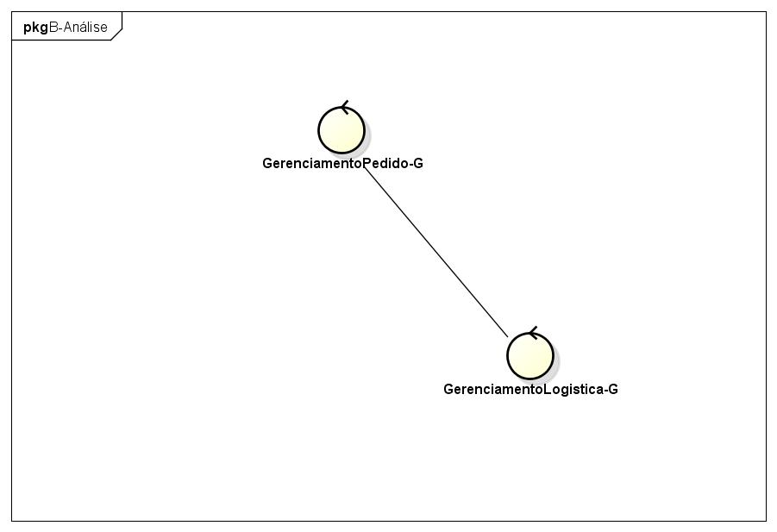
Figura 5 - Classe de Análise – Gerenciamento de Logística

Casos de uso – Realization – Análise
Nos diagramas de casos de uso – análise é demonstrada toda a comunição que irá ocorrer no sistema quando determinadas ações forem executadas.
Nas figuras enumeradas de 6 a 10 a seguir estão representadas os diagramas de comunicação com suas respectivas ordens de chamadas e com suas funções detalhadas no corpo da figura.
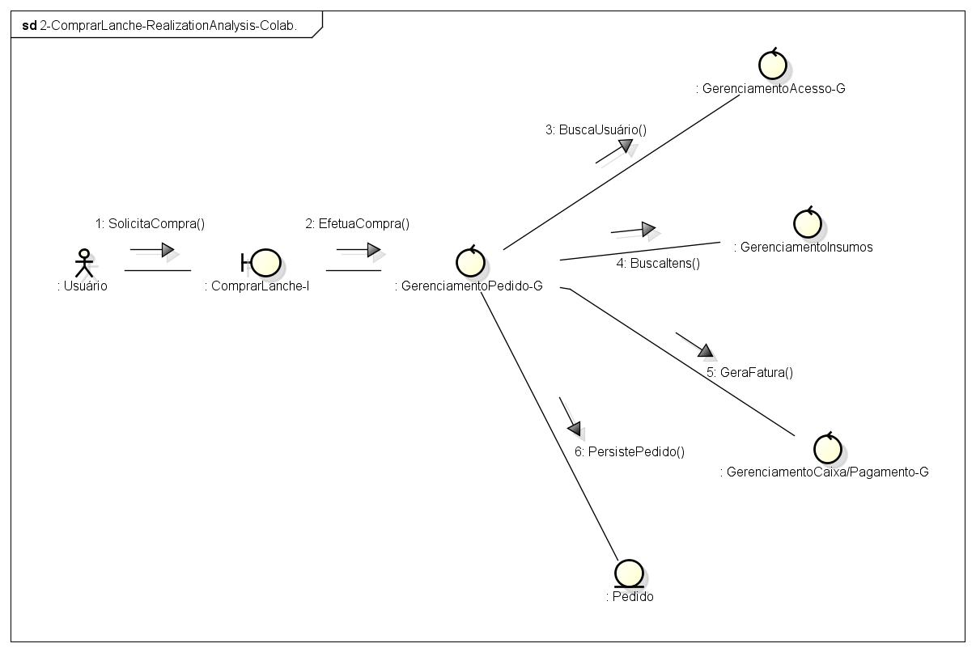
Figura 6 – Diagrama de Comunicação – Comprar Lanche
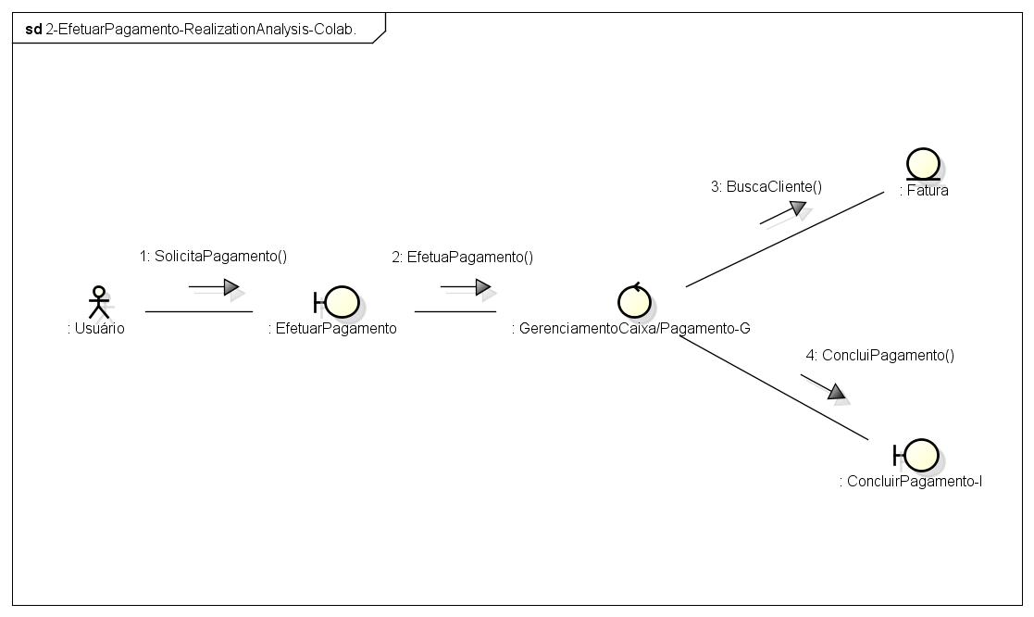
Figura 7 - Diagrama de Comunicação – Efetuar Pagamento
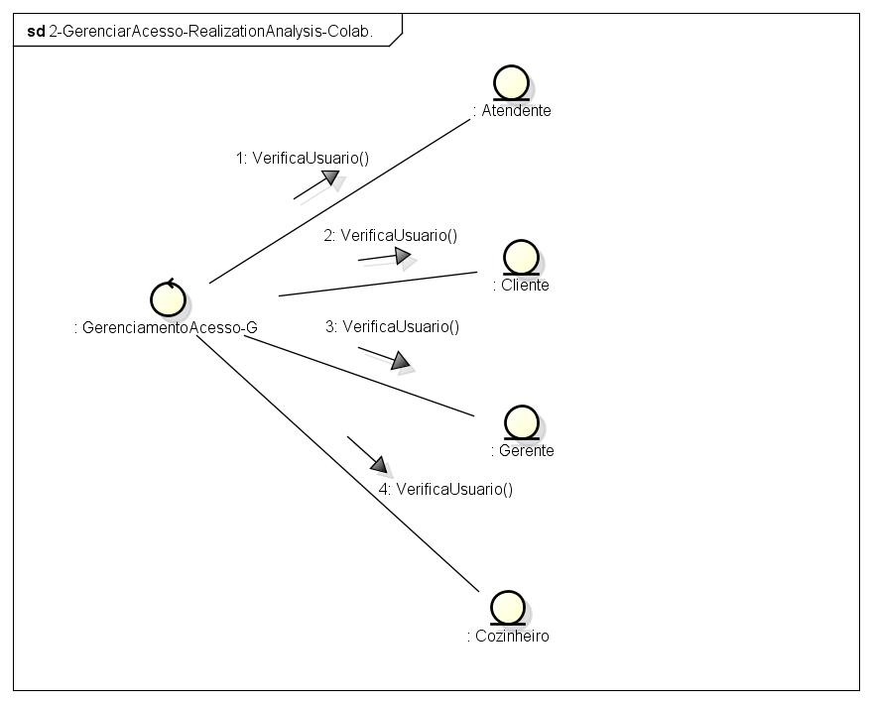
Figura 8 - Diagrama de Comunicação – Gerenciamento de Acesso
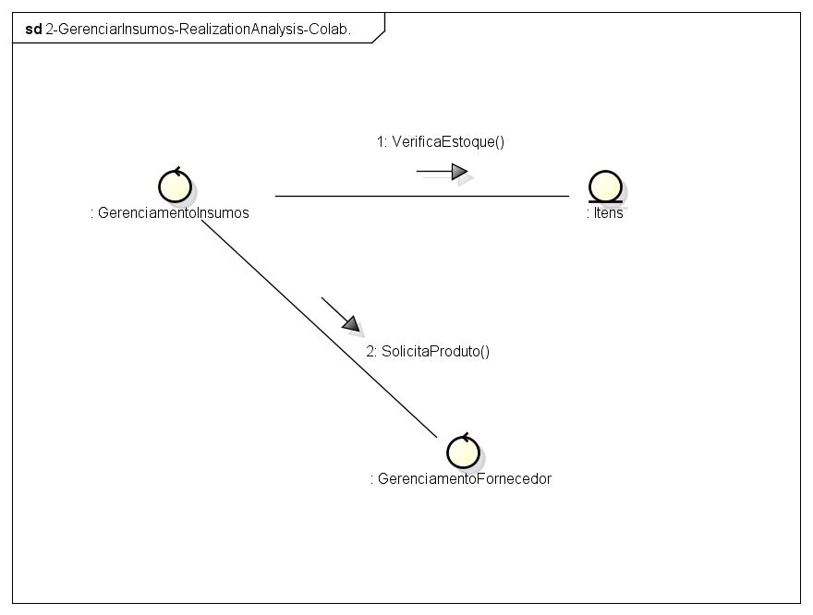
Figura 9 - Diagrama de Comunicação – Gerenciamento de Insumos
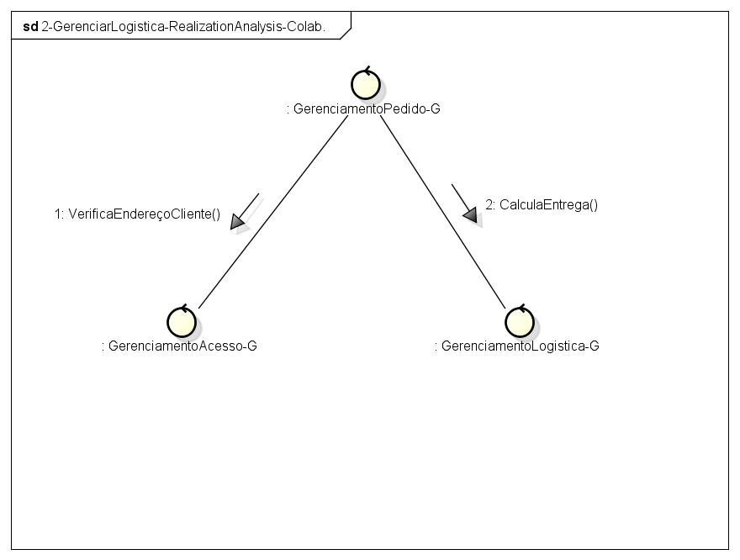
Figura 10 - Diagrama de Comunicação – Gerenciamento de Logística

Arquitetura do Sistema
Na figura 14 é representada a arquitetura do sistema demonstrando os pacotes de análise, pacotes de serviços e suas respectivas dependências. Temos como pacotes de análise o gerenciamento de pagamento, o gerenciamento de losgística, o gerenciamento de insumos e o gerenciamento de pedidos, tais pacotes possuem como característica principal não possuir detalhes de tecnologia e nem serem afetados por necessidades de implementação. Já no pacote de serviço temos o gerenciamento de acesso pois é um serviço fornecido aos pacotes das camadas de mais alto nível, podendo ser utilizados por mais de um pacote.
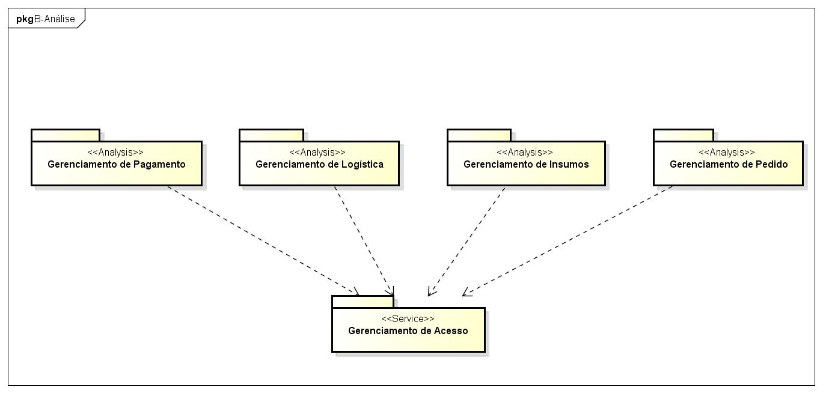
Figura 11 – Arquitetura do sistema - pacotes de análise, pacotes de serviços e suas dependências

Visão Global das Classes de Análise
Por fim temos a visão global das classes de análise sendo representado por um diagrama de classe consolidado incluindo todas as classes do sistema, figura 12.
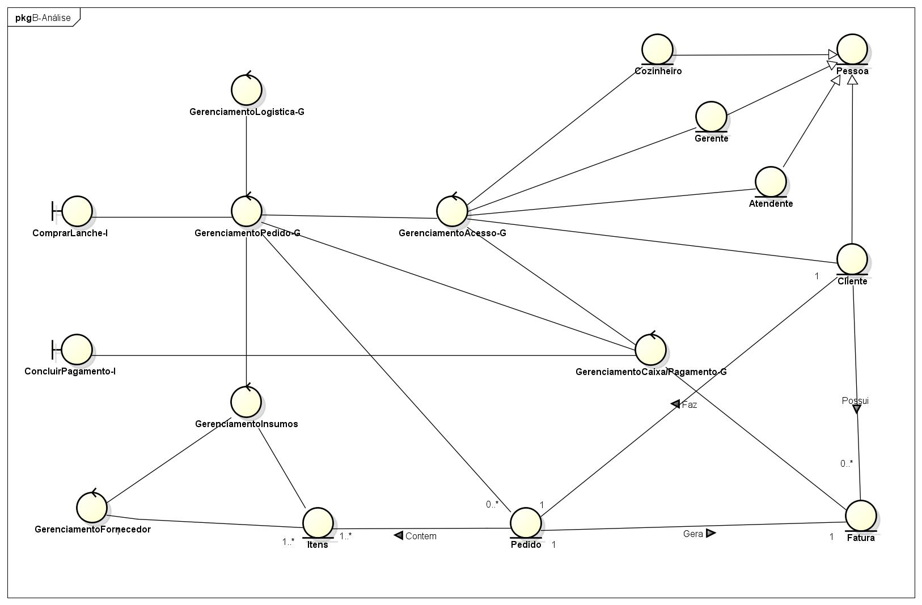
Figura 12 – Classes de Análise – Visão Global

